Produktový list – EDUKAČNÍ PANEL – TABULKA POZNÁNÍ L
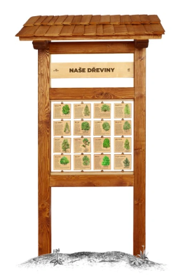

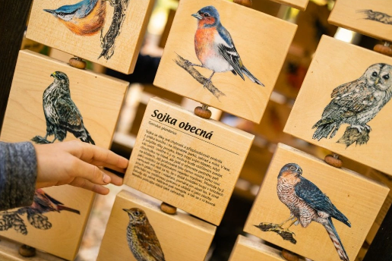


Základní informace
Kotvení | beton
Rozměr š. v. | 114 x 230 cm
Velikost tabulek | 15 x 13 cm
Hmotnost | 65 kg
Materiál
Konstrukce | Masivní smrkové KVH hranoly
Dřevěné prvky | Ekologicky certifikované dřevo PEFC
Střecha | šindel
Barva | Med – na vyžádání i jiná
Popis
Koukali jste se na vycházce pozorně, co tady žije a roste? Ověřte si své znalosti.
Na tabuli najdete 16 otočných destiček o velikosti 15 × 13 cm.
Můžete vybírat z mnoha témat (stopy zvěře, dřeviny, ptáci, vodní ptáci, hmyz, zvířata na dvorku) nebo si zvolit téma vlastní. Autorem kreseb jsou čeští ilustrátoři. Obrázky jsou chráněny autorskými právy.
Součástí prvku je kotvící materiál k zabetonování (ocelová kotva L, spojovací materiál – počet dle potřeb stojanu).

